PORTARIA Nº 373

PAULO OLIVEIRA, Presidente da Câmara Municipal de Vereadores de Vera Cruz, Estado do Rio Grande do Sul, no uso das atribuições que lhe conferem a Lei Orgânica e o Regimento Interno desta Câmara,

RESOLVE:

EXONERAR, a partir desta data, Guilherme Matheus Oziemblovski, do cargo de Assessor Legislativo, símbolo CC-3 do Quadro de Cargos em Comissão e Funções Gratificadas da Câmara Municipal de Vereadores.

Gabinete da Presidência, 18 de dezembro de 2023.

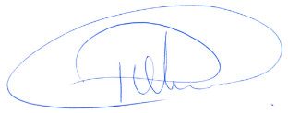

Ver. PAULO OLIVEIRA
Presidente da Câmara Municipal de Vereadores

